Unsere nächsten Konzerte 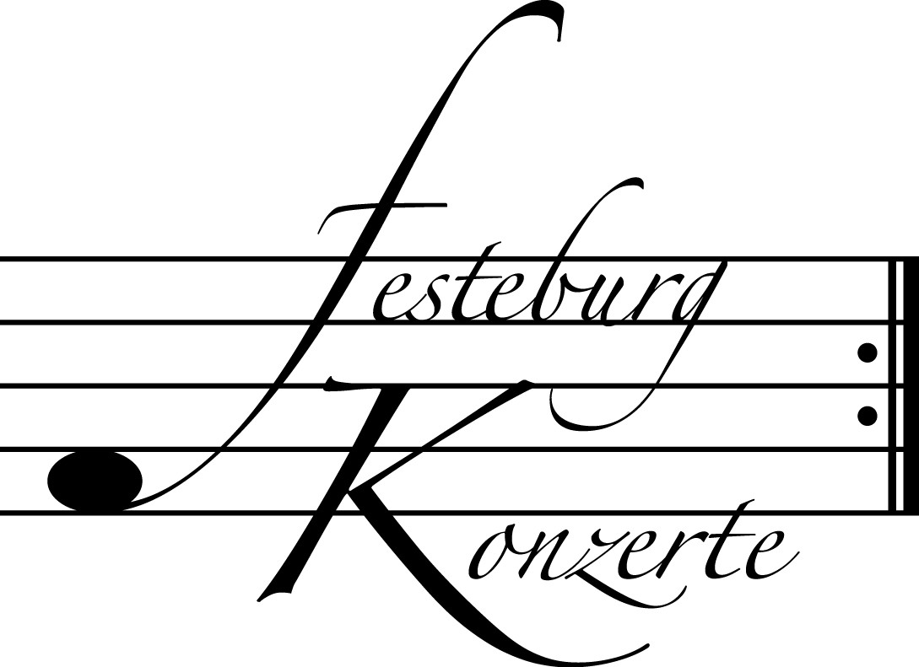

515. Konzert, Sonntag, 27. Oktober 2013, 19:30
Hába Quartett
Sha Katsouris, Violine; Hovhannes Mokatsian, Violine; Peter Zelienka, Viola; Arnold Ilg, Violoncello
Werke von J. Haydn, W.A. Mozart und L.van Beethoven
Karten zu € 14,- / 8,- (Freier Eintritt für Mitglieder des Freundeskreises)
!!!Freier Eintritt für Jugendliche bis 17 Jahre in Begleitung eines Erwachsenen!!!

516. Konzert, Sonntag, 10. November 2013, 19:30
Duo Kim-Bodendorff
Marie-Luise Bodendorff und Sae-Nal Lea Kim, Klavier
Werke von W.A. Mozart, E. Grieg, F. Schubert und S. Rachmaninow
Karten zu € 14,- / 8,- (Freier Eintritt für Mitglieder des Freundeskreises)
!!!Freier Eintritt für Jugendliche bis 17 Jahre in Begleitung eines Erwachsenen!!!

517. (Sonder-) Konzert, Sonntag, 24. November 2013, 19:30
Jazz Chor Freiburg
Durch das Programm führt Tamino Franz
Karten zu € 19,- / 11,- (Ermäßigter Eintritt für Mitglieder des Freundeskreises)

Weitere Informationen zu unseren Konzerten und zu der Mitgliedschaft im Freundeskreis für geistliche Musik,
Preungesheim E.V. erhalten Sie
unter 069-95410162 und unter www.Festeburgkonzerte.de

Karten an der Abendkasse oder jeweils 1 Monat vor dem Konzert im Vorverkauf bei:
- Kartenzentrale Festeburgkonzerte, Tel. 069-95410162, Fax 069-95410163
- Frankfurt Ticket GmbH, Tel. 069-1340-400, Fax 069-1340-444
- DER Reisebüro Rossmarkt, Rossmarkt 12, Tel. 069-92886890, Fax 069-928868923
- Fischers Lotto Laden, Homburger Landstraße 64, Tel. 069-63196655

514. (Sonder-)Konzert Sonntag, 29. September 2013, 19:30 Uhr

Liederabend

Stella Doufexis, Mezzosopran

Daniel Heide, Klavier

Mit freundlicher Unterstützung
des Freundeskreises für geistliche Musik, Preungesheim E.V.

Karten zu € 19,- / € 11,-

Ermäßigter Eintritt für Mitglieder des Freundeskreises sowie für
Schüler, Studenten und Senioren

Eine Veranstaltung der evangelischen Festeburggemeinde Frankfurt-Preungesheim
An der Wolfsweide 48, 60435 Frankfurt am Main

P r o g r a m m

Claude Debussy Nuit d´étoiles
(1862 – 1918) Fleur des Blés

Alban Berg Jugendlieder
(1885 – 1935) Ferne Lieder
Mignon
Er klagt, daß der Frühling so kurz blüht
Im Morgengrauen
Regen
Wo der Goldregen steht
Schließe mir die Auge beide

Claude Debussy Deux Romances
Romance
Les Cloches
Richard Strauss Rote Rosen
(1864 – 1949) Die erwachte Rose
Begegnung

PAUSE

Claude Debussy Fêtes galantes I
En sourdine
Fantoches
Clair de lune
Alban Berg Sieben frühe Lieder
Nacht
Schilflied
Die Nachtigall
Traumgekrönt
Im Zimmer
Liebesode
Sommertage
Richard Strauss Meinem Kinde
Die Nacht
Morgen!
Allerseelen
Wie sollten wir geheim sie halten

K ü n s t l e r p o r t r a i t s

Stella Doufexis studierte Gesang an der Hochschule der Künste Berlin bei Ingrid Figur, absolvierte Meisterkurse bei Aribert Reimann und Dietrich Fischer-Dieskau und vervollständigte ihre Ausbildung bei der englischen Altistin Anna Reynolds.
Von 1995 bis 1997 war sie festes Ensemblemitglied am Theater der Stadt Heidelberg. Es folgten zahlreiche Gastspiele an den großen Musikbühnen, wie in München, Salzburg, Barcelona, Frankfurt, Stuttgart und Brüssel. 2005 wurde sie festes Ensemblemitglied der Komischen Oper Berlin, wo sie viele bedeutende Partien ihres Faches sang: Cherubino, Dorabella, Niklas und Rosenkavalier-Octavian. Viel beachtet sang sie 2009 die Partie des Hamlet in der Uraufführung der gleichnamigen Oper von Christian Jost und 2012 die Muse (Niklas) in der Oper Hoffmanns Erzählungen am Grand Théâtre de Genève.
Stella Doufexis ist eine weltweit vielgebuchte Lied- und Konzertsängerin, die mit namhaften Dirigenten und Pianisten zusammenarbeitet. Zu ihrem Repertoire zählen Lieder von Franz Schubert, Maurice Ravel, Alessandro Scarlatti, Peter Cornelius, Arnold Schönberg, Richard Strauss, Francis Poulenc u.a.
Daniel Heide begann mit dem Klavierspiel im Alter von 5 Jahren. Ein Jahr später wechselte er in die Hochbegabtenklasse von Sigrid Lehmstedt an der Spezialschule für Musik Belvedere seiner Heimatstadt Weimar. Nach längerer Unterbrechung setzte er seine musikalische Ausbildung mit einem Klavierstudium an der Weimarer Musikhochschule fort. Er konzentrierte sich ganz auf die Arbeit mit Sängern - er absolvierte Meisterkurse bei Dietrich Fischer-Dieskau und Christa Ludwig - und das kammermusikalische Musizieren. Zahlreiche Liederabende und Kammerkonzerte in vielen deutschen Städten, in Österreich, der Schweiz, Frankreich, Schottland, Italien, Spanien, Tschechien und Island zeugen von seiner intensiven Konzerttätigkeit.
Neben seiner ständigen Zusammenarbeit mit Sängerinnen und Sängern, wie Stella Doufexis, Ingeborg Danz, Britta Schwarz, Roman Trekel, Andrè Schuen und Tobias Berndt, begleitet er Liederabende mit Christoph Pregardien, Simone Kermes, Johannes Weisser, Stephan Genz, Hans-Jörg Mammel, Ruth Ziesak, Sybilla Rubens und Lothar Odinius.
Seit Mai 2011 leitet der Franz-Liszt-Preisträger die Konzertreihe Der lyrische Salon - Liederabende auf Schloss Ettersburg mit einem Liederabend monatlich.
Die kürzlich bei Berlin-Classics erschienene CD "Poémes", eine Auswahl von Liedern Claude Debussys gemeinsam mit der Mezzosopranistin Stella Doufexis, erhielt den begehrten Preis der deutschen Schallplattenkritik.

